微服务产品项目
管 理 指 导 手 册

文档编号 | GLSC | 中文名称 | 管理指导手册
创建日期 | 2017-01-13 | 创建者 | 余志彬
当前版本号 | V0.8 | 基线版本号 | V0.7
适用范围 | 字体：宋体。  字体：目录／正文10.5 一级标题20粗体（二级18、16、14）  行间距：1.5倍行间距  图片命名规则：（图1-1）  表格命名规则：（表1-1）
参与者

2017年01月13日
目录
1. 编写目的 2
2. 人员架构及职责 2
3. 项目管理遵循原则 3
4. 日常工作流程 4
5. 项目立项标准 4
6. 项目合同流程 4
7. 项目变更管理 5
8. 项目验收流程 5
9. 项目收尾工作 5
10. 日常奖励方案 5
11. 日常工作制度 6
12. 项目小组分配制度 6

编写目的
（吴忠宝）
文档范围：（产品、架构、微服务、项目管理）
文档适用人员：（产品项目部）
术语和定义（专用名词）：（ICE、微服务、应用、产品四层范式架构图、多租户、多供应商等）

人员架构及职责
鉴于微服务／产品项目开发，需要符合平台架构、微服务标准、产品设计模式、项目过程管理，故草拟常规部门组合案例如下，
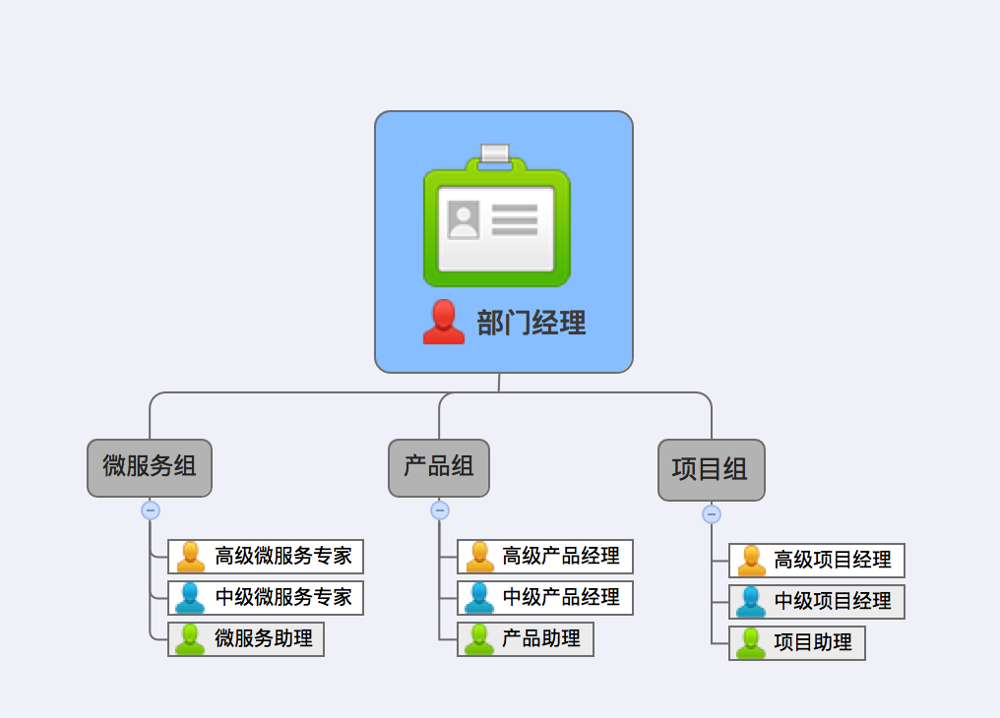
（图2-1）
2.1微服务组
职责：
- 根据Domain-Driven Design思想，对领域模型进行场景验证。
- 抽象设计安全可用微服务。
- 完成微服务设计文档。
- 待交付后，验证微服务。
- 负责支持产品组进行产品分析，提供微服务分析与指导。
- 运维及监控微服务。
- 配合合作伙伴平台验证、完善中间件、微服务UI、控制台、微服务的调试和验证工作等。

2.2产品组
职责：
- 新产品开发符合微服务架构，最大条件的利用微服务和贡献微服务。
- 负责了解需求，根据需求把握产品架构设计，联动业务部门与开发商沟通，协助开发商形成需求文档。
- 完成“微服务四层产品架构图”
- 配合项目管理人员进行推进工作。

2.3项目组
职责：
- 根据项目管理指导手册完成项目全生命周期的管理和推进工作。
- 完成日常代码svn、git版本控制。
- 规章制度的推进执行项目管理方法、任务检查、绩效考核。
- 建立员工沟通渠道，定期收集信息并反馈。
- 更新工作计划project，文档标准的拟定。
- 定期汇报项目进展。

项目管理遵循原则
（吴忠宝）
- 项目开发七步法：
根据项目开发七步法“需求、设计、确认需求与设计方案、开发、交付、预生产、上线”。
（每阶段的定义）
5.1需求阶段
5.1.1.提交需求书 需求部门落实，产品负责告知并提供模板
5.1.2.可行性分析 PMO 负责评审并确定是否立项
5.1.3.需求讨论会 产品负责组织 项目干系人均参加
5.1.4.需求分析 产品、架构、项目、技术总监
5.1.5.架构分析 架构师、首席科学家、技术总监、产品
5.1.6.界面交互分析 产品
5.1.7.交互讨论会 产品、项目
5.2.设计阶段
5.2.1.根据架构图定义微服务
5.2.2.根据需求与架构图定义系统实现方案
5.2.3.根据低保真原型图设计互动高保真图
5.4.需求与设计确认阶段
5.4.1.项目评审会 重大里程碑：项目评审后正式立项开发
5.4.2.需求确认
5.5.开发阶段
5.5.1.项目启动会
5.5.2.项目开发
5.5.3.第一个可测试版本上线 重大里程碑：第一个版本发布
5.5.4.版本持续发布
5.5.5.稳定版本上线 重大里程碑：项目开发完毕
5.5.交付阶段
5.5.1.项目结果评审 重大里程碑：评审通过后正式交付
5.5.2.预生成实施计划
5.6.预生产阶段
1.预生产环境部署
2.生产环境测试
3.上线评审会 重大里程碑：评审通过后可安排上线生产环境
5.7.上线阶段
1.生产环境部署
2.运维
- 项目管理指南：
（五大过程组、十大知识领域描述）
启动：提出者组织PMO（业务部门、研究院专家）、已通过审核（）
规划：
执行：
监控：变更评审会 项目变更单
收尾： 测试文档、压力测试报告（模版：基线／压力线）、项目验收单。

日常工作流程
（李建东，组织团队召开会议评审，头脑风暴）
内容 输入 工具 输出
需求收集
需求评审会

（流程图，从需求到验收）

项目立项标准
（罗浩）
（申报流程、材料、模板，输入输出工具。至少包含：4项标准、模板）

项目合同流程
（罗浩）
（申报流程、材料、模板，输入输出工具）

项目变更管理
（罗浩）
（变更规范、流程、材料、模板）

项目验收流程
（吴忠宝）
（交付、预发布、上线，需求提交的材料、验证标准、模板）
测试管理
功能测试
按照项目定义的各个业务功能进行单独的单元测试
集成测试
按照业务流程进行跨模块的集成测试
用户测试
最终用户按照业务的需求进行针对性的模拟和测试

项目收尾工作
（吴忠宝）
（项目总结）
（项目团队成员评价、模板）

日常奖励方案
员工在日常工作中有突出表现和贡献者，给予现金奖励，具体奖励标准见附录1。在执行过程中，部门可根据需要酌情更改奖励项。

日常工作制度
- 日报制度
格式
每日重点工作项目写在前边：
一、利益分配体系建设
1、分账系统：（李建东）
2、粮票系统/预算系统：（吴忠宝）
3、收费系统/收入入口：（张鑫）
二、饭票比RMB值钱
1、饭票/卡券商城：（吴忠宝）
2、彩住宅：（罗浩）
三、技术架构：
四、产品设计：
五、项目管理：
六、团队建设：
七、其它：

时间
每晚七点前提交

- 周报制度
格式
周报内容要以任务编号的形式来描述，没有任务单项目编号的以红色字体突出。每个模块内容包括但不限于发布版本、任务单、变更单情况。

时间
每周六12点前提交

项目小组分配制度
（纪宁）

附录1：奖励标准
序号 | 加分项 | 分值 | 评分人 | 备注
 | 获得部门级通报表扬1次 | 50元 | 部门经理 | 鼓励的行为
 | 获得公司级通报表扬1次 | 200元 | 其他部门总监及以上
 | 完成部门内部培训1次 | 100元 | 部门经理 | （根据情况指定或公开发布），培训参与人数需超过4人，并需提交有质量的PPT，培训内容由经理及以上指定或是统一征求意见后公布的培训需求中选。
 | 部门内带新人1次 | 100元 | 部门经理 | 周期内只计一次
 | 完成部门安排的非本职工作任务1次 | 30元 | 部门经理 | 本职工作以岗位、工作时间界定，视情况指定人员或者公开发布任务  必须是部门安排的  职位相近时必须是加班完成的情况  由完成人和任务发起人共同申请，包含任务单说明。
 | 提出合理化建议并被采纳1次 | 30元 | 院长、首席科学家、CTO、部门经理 | 要求是被最终文档化的建议，文档发布的时候加分  部门相关规章制度建议  产品建议  流程上的建议。  周期内以2条封顶
 | 组织部门活动1次 | 50元 | 部门经理 | 含部门季度活动组织。部门参加人数大于60%。
 | 主持召开主题讨论会 | 30元 | 高级产品经理、总监 | 需先准备好主题及主持所需内容后申请获得总监同意并提交最终讨论报告。
 | 完成读书笔记及召开学习分享会 | 100元 | 部门经理 | 书一般每月1本，由总监分配或公布书单自由选取。每书每月1人。需提交有质量的读书笔记，PPT及分享会发言总结文档。读书笔记必须一半以上内容和项目有关结合当前项目的状况和应用等。
 | 每月平常晚上加班（20点后），每次10元 | 10元 | 部门经理 | 加班需发加班邮件申请，申请通过后生效。每月5次封顶。
 | （1-2周）快速任务按时高质完成的 | 30元 | 运维经理、CTO | 验收后1周内无相关缺陷修改需求的（指客户或业务部门要求必须立即修改的由本次活动引起的bug），每周期内不超过150元。  包含Task，不入svn的，只满足个别用户需求，即使出问题也不会产生大范围影响，如提供个demo是由需求方指定完成时间，并在工作时间内完成。
 | 提前完成所规定的任务1次。  每提前10% | 30元 |  | 最高提前30%进度封顶。
 | 经理对每月表现最突出的组员可以建议加分 | 100元 | 部门经理 | 可以空缺，需要有具体的事例说明。  每月3日前提名  每月6日前讨论
 | 一个月日报齐全&均在18点前完成日报 | 50元 | 项目助理
 | 提出并完成微服务设计开发 | 200元 | 部门经理、CTO、首席科学家 | 提交设计文档、领域模型、场景设计有一定质量的文档，通过微服务评审组通过；

